附件

新疆新冠肺炎诊疗临床路径（5.0版）

新疆维吾尔自治区卫生健康委推荐
2020年12月1日

前 言

本路径由新疆维吾尔自治区临床路径质量控制中心和新疆维吾尔自治区远程医学质量控制中心负责编制。
本路径由新疆维吾尔自治区卫生健康委同意。
本路径负责起草单位（1家）：新疆维吾尔自治区人民医院。
本路径参与起草单位（18家）：新疆医科大学第一附属医院、新疆医科大学附属中医医院（自治区中医医院）、自治区第六人民医院（自治区传染病医院）、新疆生产建设兵团医院、新疆军区总医院、自治区第三人民医院（自治区职业病医院）、阿克苏市人民医院、和静县人民医院、温宿县人民医院、莎车县人民医院、克州人民医院、喀什地区第一人民医院、阿勒泰地区人民医院、阜康市中医医院、沙湾县人民医院、塔城市人民医院、沙雅县人民医院、哈巴河县人民医院。
本路径主要起草人（14人）：陆晨、路阳、杨晓红、杨毅宁、李风森、徐向东、高学忠、王新、王天堂、王蕊萍、关文龙、管克平、邹小广、刘胜鹏。
本路径参与起草人（42人）：于湘友、张跃新、刘文亚、加孜那·托哈依、李萍、雷韦、杨雯、杨晓筠、牛灵、张大权、张秀敏、罗新辉、陈丽萍、穆叶赛·尼加提、哈力甫·阿布拉、朱玉龙、于朝霞、马龙、李文、宋玉霞、邹韶红、范旻、李辉（自治区人民医院）、火忠、王昌敏、杨爱萍、姚新宝、姚虹、邬超、阿不来提·艾则孜、吴建华、卢铖、李辉（新疆生产建设兵团医院）、窦红、惠华强、钟吟娟、陈伟、高世明、于建华、张明涛、宋宁宏、陈永峰（排名不分先后）。
本路径的研制得到了新疆维吾尔自治区新冠肺炎疫情防控工作指挥部医疗救治组、新疆维吾尔自治区卫生健康委的大力支持！

新疆新冠肺炎临床路径（5.0版）

1.适用范围
本路径规定了新疆维吾尔自治区新型冠状病毒肺炎病例的预检分诊、筛查、检查、诊断、处理和治疗。
本路径适用于新疆维吾尔自治区范围内非定点医疗机构预检分诊、筛查、检查、诊断、处理新型冠状病毒肺炎病例，定点医疗机构治疗新型冠状病毒肺炎病例。
2.规范性引用文件
《新型冠状病毒肺炎诊疗方案（试行第八版）》（国卫办医函〔2020〕680号)。
3.本路径的编制步骤及框架
3.1编制基本框架
临床路径
实施
与质控
临床路径
远程推广
临床路径
持续改进
文献
复习
确定临床路径
感染类
疾病的
梳理
明确目标
病例
回顾
非感染
类疾病
的梳理
团队
分工

图1. 新疆新冠肺炎临床路径制订的基本框架
3.2主要编制步骤
（1）2020年01月28日，基于国家卫生健康委1-3版新型冠状病毒肺炎诊疗方案和6个SOP文件，编制1.0版新疆新冠肺炎（COVID-19）诊断临床路径；
（2）2020年02月09日，基于国家卫生健康委4-5版新型冠状病毒肺炎诊疗方案和9个SOP文件，编制2.0版新疆新冠肺炎（COVID-19）诊断临床路径；
（3）2020年02月20日，基于国家卫生健康委5-6版新型冠状病毒肺炎诊疗方案和15个SOP文件，编制3.0版新疆新冠肺炎（COVID-19）诊断临床路径；
（4）2020年03月05日，基于国家卫生健康委7版新型冠状病毒肺炎诊疗方案和15个SOP文件，编制4.0版新疆新冠肺炎（COVID-19）诊断临床路径；
（5）2020年08月25日，基于国家卫生健康委8版新型冠状病毒肺炎诊疗方案和15个SOP文件，编制和优化5.0版新疆新冠肺炎（COVID-19）临床路径。
4.新型冠状病毒肺炎的诊断标准
4.1新型冠状病毒肺炎诊断标准及编码
根据是否具备新型冠状病毒肺炎诊断标准中的条目进行组合编码，并制定相应诊断处理流程。
表1 新型冠状病毒肺炎诊断标准及编码
诊断标准 | 有 | 无
流行病学史 | 1 | 2
发热和/或呼吸道症状等相关临床表现 | Ⅰ | Ⅱ
血常规异常 | A₁ | A₂
胸部影像学异常 | B₁ | B₂
4.1.1流行病学史
（1）发病前14天内有病例报告社区的旅行史或居住史；
（2）发病前14天内与新型冠状病毒感染的患者或无症状感染者有接触史；
（3）发病前14天内曾接触过来自有病例报告社区的发热或有呼吸道症状的患者；
（4）聚集性发病（2周内在小范围如家庭、办公室、学校班级等场所，出现2例及以上发热和/或呼吸道症状的病例）。
符合上述任意一项者，编码为1；不符合上述任意一项者，编码为2。
4.1.2有无发热和/或呼吸道症状等相关临床表现
有发热和/或呼吸道症状等相关临床表现，编码为Ⅰ；无发热和/或呼吸道症状等相关临床表现，编码为Ⅱ。
4.1.3血常规异常
白细胞总数正常或降低，淋巴细胞计数正常或减少。
若出现上述血常规改变者，编码为A₁；无上述血常规改变者编码为A₂。
4.1.4胸部影像学异常
影像学呈现多发小斑片影及间质改变，以肺外带明显。进而发展为双肺多发磨玻璃影、浸润影，严重者可出现肺实变，胸腔积液少见。MIS-C时，心功能不全患者可见心影增大和肺水肿。
若出现上述肺部影像学特征者，编码为B₁；无上述影像学特征者，编码为B₂。
4.2新型冠状病毒肺炎诊断标准编码组合
表2 新型冠状病毒肺炎诊断标准编码组合情况及定义
必选项 | 发热和/或呼吸道症状等相关临床表现 | 血常规  异常 | 胸部影像学  异常 | 编码 | 定义
疑似病例 | 病毒核酸检测阳性/病毒基因测序高度同源/IgM抗体和IgG抗体阳性/IgG抗体由阴性转为阳性或恢复期IgG抗体滴度较急性期呈4倍及以上升高。 |  |  |  | 确诊病例
有流行病学史 | 伴有 | 伴有 | 伴有 | 1IA₁B₁ | 疑似病例
 | 伴有 | 伴有 | 不伴有 | 1IA₁B₂ | 疑似病例
 | 不伴有 | 伴有 | 伴有 | 1ⅡA₁B₁ | 疑似病例
 | 伴有 | 不伴有 | 伴有 | 1IA₂B₁ | 疑似病例
 | 伴有 | 不伴有 | 不伴有 | 1IA₂B₂ | 隔离病例/可疑病例
 | 不伴有 | 伴有 | 不伴有 | 1ⅡA₁B₂ | 隔离病例/可疑病例
 | 不伴有 | 不伴有 | 伴有 | 1ⅡA₂B₁ | 隔离病例/可疑病例
 | 不伴有 | 不伴有 | 不伴有 | 1ⅡA₂B₂ | 隔离病例/可疑病例
无流行病学史 | 伴有 | 伴有 | 伴有 | 2IA₁B₁ | 疑似病例
 | 伴有 | 伴有 | 不伴有 | 2IA₁B₂ | 医学观察病例/  疑似病例（IgM抗体阳性）
 | 不伴有 | 伴有 | 伴有 | 2ⅡA₁B₁ | 医学观察病例/  疑似病例（IgM抗体阳性）
 | 伴有 | 不伴有 | 伴有 | 2IA₂B₁ | 医学观察病例/  疑似病例（IgM抗体阳性）
 | 伴有 | 不伴有 | 不伴有 | 2IA₂B₂ | 医学观察病例
 | 不伴有 | 伴有 | 不伴有 | 2ⅡA₁B₂ | 医学观察病例
 | 不伴有 | 不伴有 | 伴有 | 2ⅡA₂B₁ | 医学观察病例
 | 不伴有 | 不伴有 | 不伴有 | 2ⅡA₂B₂ | 其他疾病人群
对于预检分诊中表2诊断编码组合情况中的“医学观察病例”，仍需密切观察，做好如下的鉴别诊断工作。
5.新型冠状病毒肺炎诊断思路步骤
表3 新型冠状病毒肺炎的诊断思路步骤
步骤 | 预检分型类型 | 释义 | 主要鉴别诊断
第1步 | 发热病例 | 初步确定为发热病例 | 非发热病例
第2步 | 发热病例/  感染性疾病 | 初步确定为感染性疾病的病例 | 非感染性疾病（血管炎、皮肌炎、机化性肺炎等）
第3步 | 发热病例/感染性疾病/呼吸道感染病例 | 初步确定为呼吸道感染病例 | ①肺外结核、莱姆病、黑热病、HIV等传染性疾病；  ②呼吸道以外其他系统感染
第4步 | 发热病例/感染性疾病/呼吸道感染/病毒感染病例 | 初步诊断为病毒感染的呼吸道感染病例 | ①细菌性肺炎；  ②非典型病原体，如支原体、衣原体、军团菌感染的肺炎；  ③肺结核病；
第5步 | 隔离病例/可疑病例 | 有新冠肺炎流行病学接触史，需居家隔离/社区集中隔离等隔离观察人员 | 流感病毒感染、呼吸道合胞病毒肺炎、巨细胞病毒肺炎、急性严重呼吸综合征等其他病毒感染
第6步 | 疑似病例 | 疑似为新冠肺炎的病例
第7步 | 确诊病例 | 确诊为新冠肺炎的病例

6.预检分诊各型病例的处理路径流程
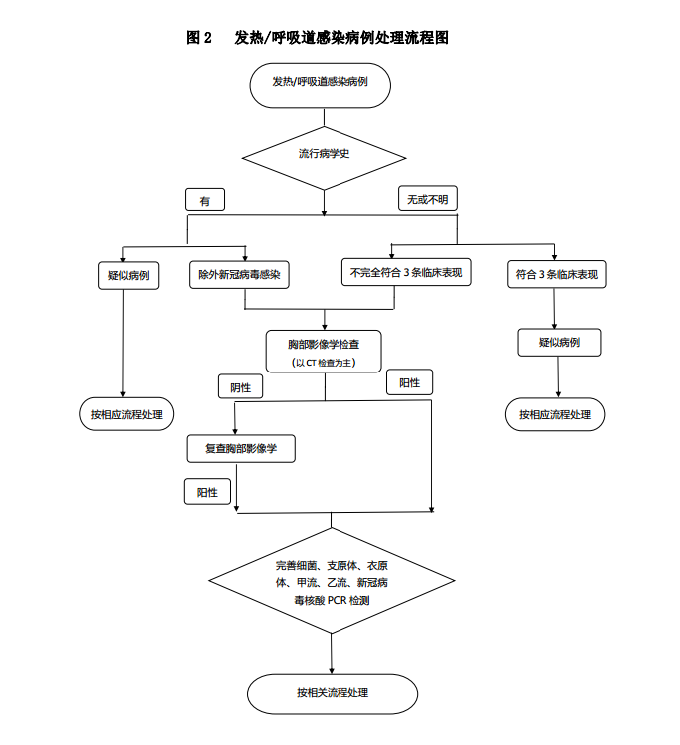

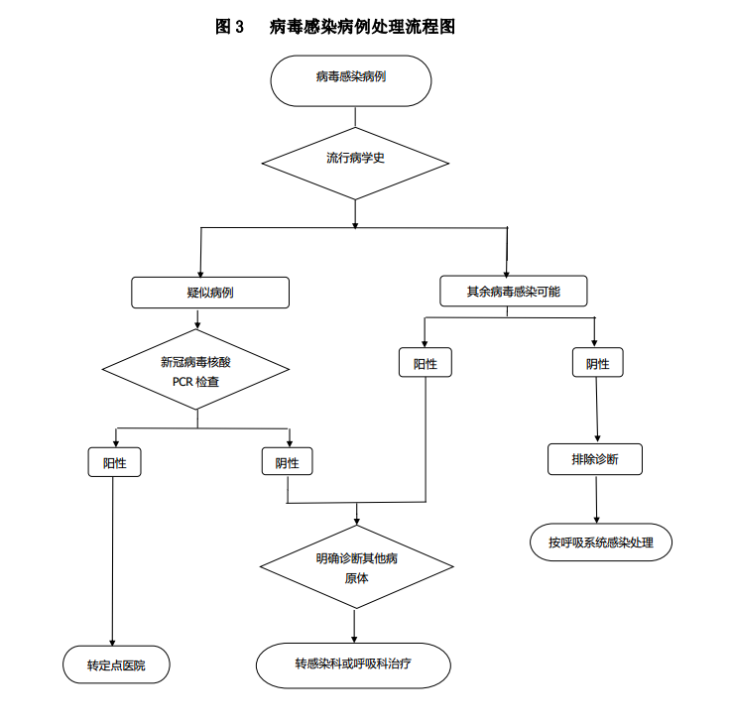

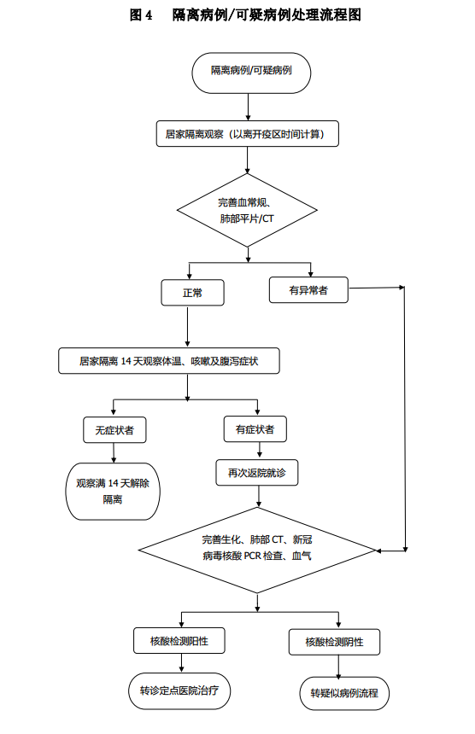

7.新型冠状病毒感染者（无症状）治疗方案
7.1西药
a）α-干扰素雾化吸入；
b）阿比多尔片剂或胶囊。
7.2中成药
金花清感颗粒。
8.新型冠状病毒肺炎（轻型）治疗方案
8.1西药
a）α-干扰素雾化吸入；
b）阿比多尔片剂或胶囊。
8.2中成药
金花清感颗粒。
8.3中医方剂
清肺排毒汤。
9.新型冠状病毒肺炎（普通型）治疗方案
对于气短、影像学表现较重的患者，建议俯卧位通气，鼻导管或文丘里吸氧，配合呼吸操训练。
9.1西药（抗病毒）
a）α-干扰素雾化吸入；
b）阿比多尔片剂或胶囊。
9.2中医治疗
推荐中成药：金花清感颗粒、莲花清瘟胶囊（颗粒）、疏风解毒胶囊（颗粒）。
9.3若患者病情进展迅速，予以下列治疗：
a）康复者恢复期血浆，根据临床情况和体重决定输注剂量；
b）静注COVID-19人免疫球蛋白。
9.4患者氧饱和度进行性恶化，影像学进展迅速，机体炎症反应过度激活状态，予以甲强龙治疗。
10.新型冠状病毒肺炎（重型、危重型）治疗方案
10.1治疗原则
积极给予患者抗病毒治疗、免疫支持治疗，在上述治疗基础上，积极防治并发症，治疗基础疾病，预防继发感染，及时进行器官功能支持。
10.2呼吸支持
10.2.1鼻导管或面罩吸氧
PaO₂/FiO₂低于300mmHg的重型患者均应立即给予氧疗。接受鼻导管或面罩吸氧后，短时间（1～2小时）密切观察，若呼吸窘迫和（或）低氧血症无改善，应使用经鼻高流量氧疗（HFNC）或无创通气（NIV）。
10.2.2经鼻高流量氧疗或无创通气
PaO₂/FiO₂低于200mmHg应给予经鼻高流量氧疗（HFNC）或无创通气（NIV）。接受HFNC或NIV的患者，无禁忌症情况下，建议同时实施俯卧位通气（即清醒俯卧位通气），时间应大于12小时。部分患者接受HFNC或NIV治疗失败风险高，需要密切观察患者的症状和体征，若短时间（1～2小时）治疗后病情无改善，特别是接受俯卧位治疗后低氧血症仍无改善，或呼吸频数、潮气量过大或吸气努力过强等，往往提示疗效不佳，应及时进行有创机械通气治疗。
10.2.3有创机械通气
一般情况下，PaO₂/FiO₂低于150mmHg，应考虑气管插管，实施有创机械通气。但鉴于重症患者低氧血症的临床表现不典型，还应结合患者临床表现和器官功能情况进行实时评估。值得注意的是，延误气管插管带来的危害可能更大，早期恰当的有创机械通气治疗是危重型患者重要的治疗手段。实施肺保护性机械通气策略对于中重度急性呼吸窘迫综合征患者，或有创机械通气FiO₂高于50%时可采用肺复张治疗，并根据肺复张的反应性决定是否反复实施肺复张手法。
10.2.4气道管理
加强气道湿化，建议采用主动加热湿化器，有条件的使用环路加热导丝保证湿化效果；建议使用密闭式吸痰，必要时气管镜吸痰；积极进行气道廓清治疗，如振动排痰、高频胸廓振荡、体位引流等；在氧合及血流动力学稳定的情况下，尽早开展被动及主动活动，促进痰液引流及肺康复。
10.2.5体外膜肺氧合（ECMO）
a）启动时机：在最优的机械通气条件下（FiO₂≥80%，潮气量为6ml/kg理想体重，PEEP≥5cmH₂O，且无禁忌症），且保护性通气和俯卧位通气效果不佳，并符合以下之一，应尽早考虑评估实施ECMO：
①PaO₂/FiO₂＜50 mmHg超过3小时；
②PaO₂/FiO₂＜80 mmHg超过6小时；
③动脉血pH＜7.25且PaCO₂＞60mmHg超过6小时，且呼吸频率＞35次/分；
④呼吸频率＞35次/分时，动脉血pH＜7.2且平台压>30 cmH₂O；
⑤合并心源性休克或者心脏骤停。
符合ECMO指征，且无禁忌症的危重型患者，应尽早启动ECMO治疗，延误时机，导致患者预后不良。
b）ECMO模式选择：仅需呼吸支持时选用静脉-静脉方式ECMO（VV-ECMO），是最为常用的方式；需呼吸和循环同时支持则选用静脉-动脉方式ECMO（VA-ECMO）；VA-ECMO出现头臂部缺氧时可采用VAV-ECMO模式。实施ECMO后，严格实施肺保护性肺通气策略。
推荐初始设置：潮气量＜4～6ml/Kg理想体重，平台压≤25cmH₂O，驱动压＜15cmH₂O，PEEP5～15cmH₂O，呼吸频率4～10次/分，FiO₂＜50%。对于氧合功能难以维持或吸气努力强、双肺重力依赖区实变明显、或需积极气道分泌物引流的患者，可联合俯卧位通气。
c）儿童心肺代偿能力较成人弱，对缺氧更为敏感，需要应用比成人更积极的氧疗和通气支持策略，指征应适当放宽；不推荐常规应用肺复张。
10.3循环支持
危重型患者可合并休克，应在充分液体复苏的基础上，合理使用血管活性药物，密切监测患者血压、心率和尿量的变化，以及乳酸和碱剩余。必要时进行血流动力学监测，指导输液和血管活性药物使用，改善组织灌注。
10.4抗凝治疗
重型或危重型患者合并血栓栓塞风险较高。对无抗凝禁忌症、同时D-二聚体明显增高者，建议预防性使用抗凝药物。发生血栓栓塞事件时，按照相应指南进行抗凝治疗。
10.5 急性肾损伤和肾替代治疗
危重型患者可合并急性肾损伤，应积极寻找病因，如低灌注和药物等因素。在积极纠正病因的同时，注意维持水、电解质、酸碱平衡。
连续性肾替代治疗（CRRT）的指征包括：①高钾血症；②严重酸中毒；③利尿剂无效的肺水肿或水负荷过多。
10.6血液净化治疗
血液净化系统包括血浆置换、吸附、灌流、血液/血浆滤过等，能清除炎症因子，阻断“细胞因子风暴”，从而减轻炎症反应对机体的损伤，可用于重型、危重型患者细胞因子风暴早中期的救治。
10.7儿童多系统炎症综合征
治疗原则是多学科合作，尽早抗炎、纠正休克和出凝血功能障碍、脏器功能支持，必要时抗感染治疗；有典型或不典型川崎病表现者，与川崎病经典治疗方案相似。以静脉用丙种球蛋白（IVIG）、糖皮质激素及口服阿司匹林等治疗为主。
10.8 严格执行俯卧位治疗
不论是清醒吸氧还是使用机械通气等各种治疗的患者，争取每日俯卧位时间大于12小时，最好大于16小时。
10.9镇静、肌松和镇痛治疗
对于吸氧和无创通气的患者，可以少量地给予镇痛和镇静剂治疗，以辅助患者完成俯卧位时间。对于机械通气或者ECMO的患者，应给予充分的镇痛、镇静和肌松治疗，结合俯卧位治疗。
10.10其他治疗措施
10.10.1可考虑使用血必净治疗；可使用肠道微生态调节剂，维持肠道微生态平衡，预防继发细菌感染；儿童重、危重型病例可酌情考虑使用IVIG。
10.10.2妊娠合并重型或危重型患者应积极终止妊娠，剖宫产为首选。
10.10.3患者常存在焦虑恐惧情绪，应当加强心理疏导，必要时辅以药物治疗。
10.10.4进行营养风险评估，根据评估结果，结合患者病情科学制定膳食，采用肠内、肠外或联合营养方案。
10.11中医治疗
10.11.1推荐中成药：金花清感颗粒、连花清瘟胶囊（颗粒）、疏风解毒胶囊（颗粒）。
10.11.2重型患者需要中医师每日查房，实行“一人一方”的治疗方案。

参考文献
[1] 中华人民共和国国家卫生和计划生育委员会.关于印发新型冠状病毒感染的肺炎诊疗方案（试行第三版）的通知(国卫办医函〔2020〕66号)[EB/OL].(2020-01-23）.http://www.nhc.gov.cn/xcs/yqfkdt/202001/f492c9153ea9437bb587ce2ffcbee1fa.shtml.
[2] 中华人民共和国国家卫生和计划生育委员会. 关于印发新型冠状病毒感染的肺炎诊疗方案（试行第四版）的通知(国卫办医函〔2020〕77号)[EB/OL].(2020-01-27）.http://www.nhc.gov.cn/yzygj/s7653p/202001/4294563ed35b43209b31739bd0785e67.shtml.
[3] 中华人民共和国国家卫生和计划生育委员会.关于印发新型冠状病毒感染的肺炎诊疗方案（试行第五版）的通知(国卫办医函〔2020〕103号)[EB/OL].(2020-02-05）. http://www.nhc.gov.cn/yzygj/s7653p/202002/3b09b894ac9b4204a79db5b8912d4440.shtml.
[4] 中华人民共和国国家卫生和计划生育委员会.关于印发新型冠状病毒肺炎诊疗方案（试行第五版修正版）的通知(国卫办医函〔2020〕117号)[EB/OL].(2020-02-08）.http://www.nhc.gov.cn/yzygj/s7653p/202002/d4b895337e19445f8d728fcaf1e3e13a.shtml.
[5] 中华人民共和国国家卫生和计划生育委员会.关于印发新型冠状病毒肺炎诊疗方案（试行第六版）的通知(国卫办医函〔2020〕145号)[EB/OL].(2020-02-18）.http://www.nhc.gov.cn/xcs/zhengcwj/202002/8334a8326dd94d329df351d7da8aefc2.shtml
[6] 中华人民共和国国家卫生和计划生育委员会.关于印发新型冠状病毒肺炎诊疗方案（试行第七版）的通知(国卫办医函〔2020〕184号)[EB/OL].(2020-03-03）.http://www.nhc.gov.cn/xcs/zhengcwj/202003/46c9294a7dfe4cef80dc7f5912eb1989.shtml
[7] 葛均波，徐永健，王辰.内科学.第9版.北京：人民卫生出版社，2018.
[8] 万学红，卢雪峰.诊断学.第9版.北京：人民卫生出版社，2018.
[9] 中华人民共和国国家卫生和计划生育委员会.关于印发新型冠状病毒肺炎诊疗方案（试行第八版）的通知(国卫办医函〔2020〕680号)[EB/OL].(2020-08-19）.http://www.gov.cn/zhengce/zhengceku/2020-08/19/content_5535757.htm

附
新疆维吾尔自治区15个新型冠状病毒肺炎相关SOP文件目录
1.新型冠状病毒感染的肺炎患者预检分诊就诊流程
2.新型冠状病毒感染的肺炎患者诊断流程
3.新型冠状病毒感染的肺炎患者治疗流程
4.新型冠状病毒感染的肺炎病例发现及报告流程
5.新型冠状病毒感染的肺炎密切接触者处理流程
6.各区域消毒流程
6.1新型冠状病毒感染的肺炎--公共场所的预防性消毒
6.2新型冠状病毒感染的肺炎--公共交通工具的预防性消毒
6.3新型冠状病毒感染的肺炎疫源地消毒
- 新型冠状病毒感染的肺炎患者外出检查流程
8. 新型冠状病毒感染的肺炎患者标本转运管理流程
9. 新型冠状病毒感染的肺炎患者转运流程
10.新型冠状病毒感染的肺炎--特定人群个人防护流程
11.新型冠状病毒感染的肺炎患者医疗废物处理流程
12.医务人员穿脱防护用品流程
13.新型冠状病毒感染的肺炎患者尸体处理流程
14.各地州医疗机构视频例会信息报送流程
15.新型冠状病毒感染的肺炎患者标本采集流程

